**Modul 1. Anatomi Statement SQL**

**Nama : Muhammad Ryan Rizky Rahmadi**

**NIM : 2210817310001**

|  |
| --- |
| **Tujuan Praktikum:**   1. Mempraktekkan pembuatan statement SQL dasar untuk menampilkan kolom dan baris dari sebuah tabel 2. Mempraktekkan penggunaan ekspresi dan operator aritmatika untuk menampilkan hasil kalkulasi data 3. Mempraktekkan pembatasan baris yang ditampilkan pada statement SQL dengan klausa WHERE |

**Gunakan skema database pada Oracle APEX yang sesuai untuk menjawab soal-soal praktikum pada lembar kerja praktikum ini dan isikan pada kotak jawaban yang disediakan.**

1. Buatlah kueri untuk menampilkan nama belakang dan alamat email untuk seluruh orang yang berada pada tabel d_client pada Skema DJs on Demand. Beri nama kolom yang ditampilkan sebagai “Klien” dan “Alamat Email”

## Bahasa Kueri

SELECT last_name AS "Klien", EMAIL AS "Alamat Email"

FROM d_client:

## Output Program

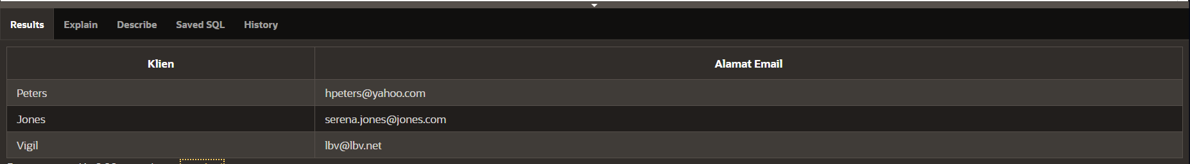

## Pembahasan

SELECT berfungsi untuk mengambil atau menampilkan data dari last_name dan email, AS atau alias berfungsi untuk mengubah nama kolom yang akan ditampilkan, dan FROM untuk menentukan sumber tabel yang diambil, yaitu tabel d_clients.

1. Manajer dari Chicken Fast Foods memutuskan untuk memberikan kenaikan gaji 5 % /jam + bonus $50/jam untuk seluruh karyawan. Buatlah kueri untuk memberikan gambaran kepada manajer berapa total gaji setiap karyawan setelah ditambah kenaikan, tampilkan nama karyawan, gaji awal dan gaji setelah dinaikkan!

## Bahasa Kueri

SELECT first_name ||' ' || last_name AS "Nama Karyawan", salary AS "Gaji Awal",

(salary * 1.05 + 50) AS "Gaji Setelah Dinaikkan"

FROM f_staffs;

## Output Program

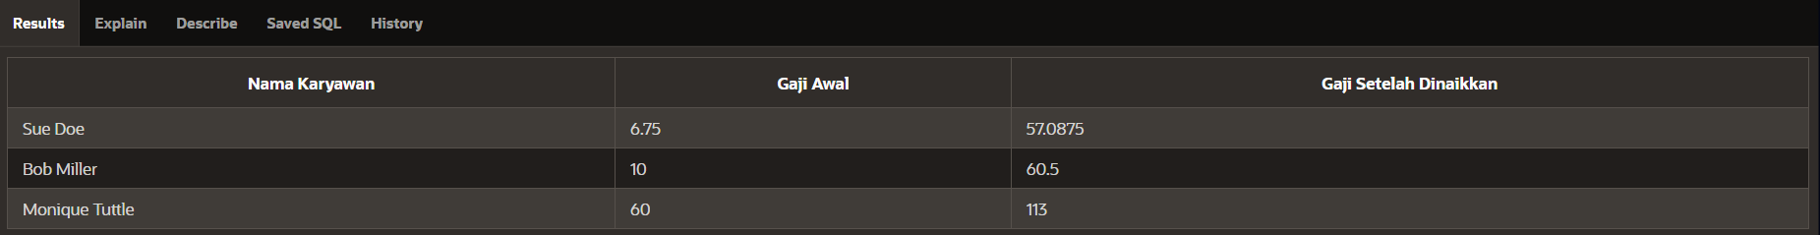

## Pembahasan

SELECT berfungsi untuk mengambil atau menampilkan data dari first_name, salary. AS berfungsi untuk mengubah nama kolom yang akan ditampilkan. ||’ ‘|| berfungsi untuk menggabungkan antara first_name dan last_name menjadi satu kolom di Nama Karyawan. FROM berfungsi untuk menentukan sumber tabel yang akan digunakan, yaitu f_staffs.

1. Apabila pajak = 8.5% * harga mobil dan lisensi = harga mobil * 0.01%, manakah nilai yang menghasilkan pembayaran mobil paling besar dari dua perhitungan berikut
2. Pembayaran = (harga mobil*1.25)+5.00 – (pajak) – (lisensi)
3. Pembayaran = harga mobil * 1.25 + 5.00 – (tax-lisensi)

## Bahasa Kueri

## Bagian A:

SELECT

Harga_Mobil,

(Harga_Mobil * 1.25) + 5.00 - (0.085) - (0.0001) AS Pembayaran

FROM

Mobil;  
**Bagian B:**

SELECT

Harga_Mobil,

(Harga_Mobil * 1.25) + 5.00 - ((0.085 * Harga_Mobil) - (0.0001 * Harga_Mobil)) AS Pembayaran_b

FROM

Mobil;

## Output Program

Bagian A:

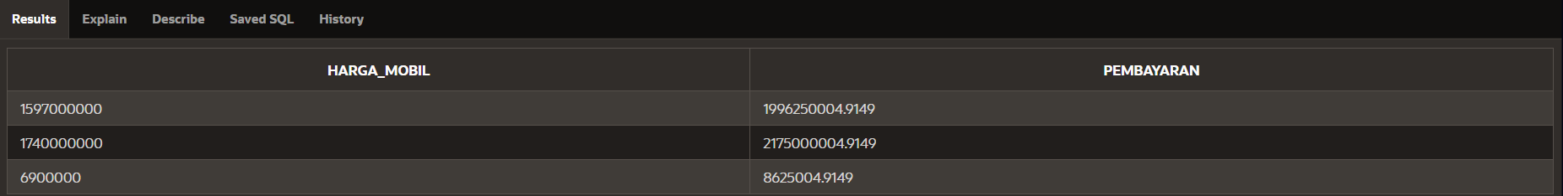

Bagian B:

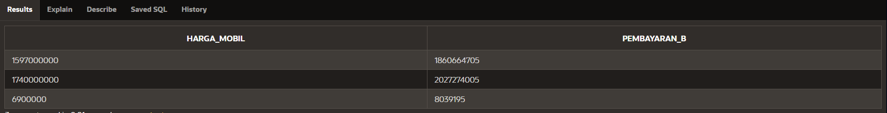

## Pembahasan

SELECT berfungsi untuk mengambil atau menampilkan data dari first_name, salary. AS berfungsi untuk mengubah nama kolom yang akan ditampilkan. ||’ ‘|| berfungsi untuk menggabungkan antara first_name dan last_name menjadi satu kolom di Nama Karyawan. FROM berfungsi untuk menentukan sumber tabel yang akan digunakan, yaitu f_staffs.

1. Manakah dari peryataan berikut yang benar?
2. Null * 25 = 0
3. Null * 6.00 = 6.00
4. Null * 0.05 = null
5. (null + 1.00 ) + 5.00 = 5.00

## Bahasa Kueri

SELECT NULL * 25 AS "A",NULL * 6.00 AS "B", NULL * 0.05 AS "C", (NULL + 1.00) + 5.00 AS "D"

FROM dual;

## Output Program



## Pembahasan

Pernyataan yang benar adalah C dikarenakan operasi apa pun yang melibatkan NULL maka akan menghasilkan NULL juga. SELECT befungsi untuk mengambil atau menampilkan data. Operator (*) perkalian dan (+) penjumlahan. FROM berfungsi untuk menentukan sumber tabel yang akan digunakan, yaitu dual.

1. Setiap statement SQL berikut memiliki kesalahan. Perbaiki kesalahan dan eksekusi kueri berikut pada Oracle APEX. Tuliskan apa kesalahannya dan kueri yang benar pada kotak jawaban berikut
2. select first name from f_staffs
3. SELECT first_name |" " | last_name AS "DJs on Demand Clients" FROM d_clients
4. SELECT DISCTINCT f_order_lines FROM quantity;
5. SELECT order number FROM f_orders;

## Bahasa Kueri

**Query:**

**Bagian A:**

SELECT first_name

FROM f_staffs;

**Bagian B:**

SELECT first_name ||' '|| last_name AS "DJs on Demand Clients"

FROM d_clients;

**Bagian C:**

SELECT DISTINCT quantity

FROM f_order_lines;

**Bagian D:**

SELECT order_number

FROM f_orders;

## Output Program

Bagian A :

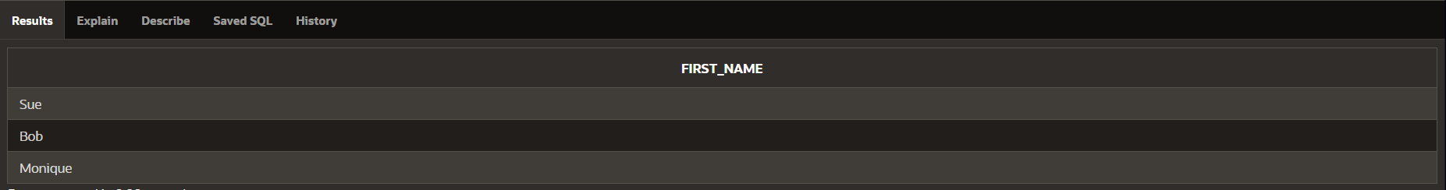

Bagian B :

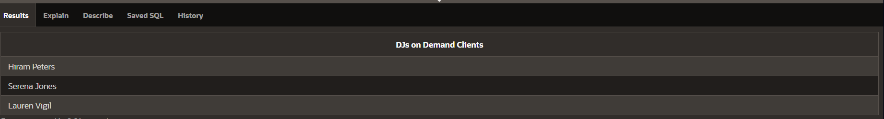

Bagian C:



Bagian D :



## Pembahasan

Memperbaiki statement yang salah dari query yang diberikan. SELECT berfungsi untuk mengambil atau menampilkan data. AS berfungsi untuk mengubah nama kolom yang akan ditampilkan. ||’ ‘|| berfungsi untuk menggabungkan antara first_name dan last_name menjadi satu kolom di Nama Karyawan. FROM berfungsi untuk menentukan sumber tabel yang akan digunakan.akan digunakan, yaitu dual.

1. Sue, Bob dan Monique adalah karyawan terbaik bulan ini dari restoran Chicken Fast Foods. Gunakan tabel f_staffs, untuk membuat statement SELECT dan menampilkan hasil seperti dibawah ini.

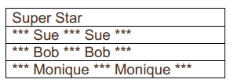

## Bahasa Kueri

SELECT

'*** ' || first_name || ' *** ' || last_name ||' ***' AS "Super Star"

FROM

## F_Staffs;Output Program

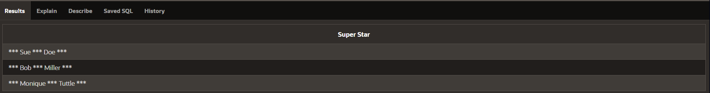

## Pembahasan

SELECT berfungsi untuk mengambil atau menampilkan data dari first_name, last_name. AS berfungsi untuk mengubah nama kolom yang akan ditampilkan. ||’ ‘|| berfungsi untuk menggabungkan antara first_name dan last_name menjadi satu kolom di Super Star. FROM berfungsi untuk menentukan sumber tabel yang akan digunakan, yaitu F_STAFFS.

1. Pemilik DJs on Demand menginginkan sebuah laporan untuk seluruh item yang ada pada tabel D_CDs dengan nama header kolom sebagai berikut : Inventory Item, CD Title, Music Producer dan Year Purchased.

## Bahasa Kueri

SELECT first_name ||' ' || last_name AS "Nama Karyawan", salary AS "Gaji Awal",

(salary * 1.05 + 50) AS "Gaji Setelah Dinaikkan"

FROM f_staffs;

## Output Program



## Pembahasan

SELECT berfungsi untuk mengambil atau menampilkan data dari first_name, salary. AS berfungsi untuk mengubah nama kolom yang akan ditampilkan. ||’ ‘|| berfungsi untuk menggabungkan antara first_name dan last_name menjadi satu kolom di Nama Karyawan. FROM berfungsi untuk menentukan sumber tabel yang akan digunakan, yaitu f_staffs.

1. Terdapat 4 kesalahan yang terdapat pada statement SQL berikut. Identifikasi setiap kesalahan yang ada pada sintaks berikut dan tuliskan statement SQL yang tepat.

**SELECT employee_id, last_name sal x12 ANNUAL SALARY FROM employees**

## Bahasa Kueri

SELECT first_name ||' ' || last_name AS "Nama Karyawan", salary AS "Gaji Awal",

(salary * 1.05 + 50) AS "Gaji Setelah Dinaikkan"

FROM f_staffs;

## Output Program



## Pembahasan

SELECT berfungsi untuk mengambil atau menampilkan data dari first_name, salary. AS berfungsi untuk mengubah nama kolom yang akan ditampilkan. ||’ ‘|| berfungsi untuk menggabungkan antara first_name dan last_name menjadi satu kolom di Nama Karyawan. FROM berfungsi untuk menentukan sumber tabel yang akan digunakan, yaitu f_staffs.

1. Manajer restoran Chicken Fast Foods memerlukan informasi berikut. Buatlah kueri untuk mendapatkan informasi tersebut.
2. Tampilkan nama depan, nama belakang dan alamat dari pelanggan yang memiliki ID 456. Buatlah header kolom yang tepat untuk masing-masing kolom
3. Tampilkan nama, tanggal mulai dan tanggal berakhir untuk hadir promosi “ballpen dan highlighter”
4. Tampilkan nama depan, nama belakang, gaji dari karyawan yang bekerja sebagai Manajer. Buatlah header kolom yang tepat untuk tiap kolom yang ditampilkan!

## Bahasa Kueri

SELECT first_name ||' ' || last_name AS "Nama Karyawan", salary AS "Gaji Awal",

(salary * 1.05 + 50) AS "Gaji Setelah Dinaikkan"

FROM f_staffs;

## Output Program



## Pembahasan

SELECT berfungsi untuk mengambil atau menampilkan data dari first_name, salary. AS berfungsi untuk mengubah nama kolom yang akan ditampilkan. ||’ ‘|| berfungsi untuk menggabungkan antara first_name dan last_name menjadi satu kolom di Nama Karyawan. FROM berfungsi untuk menentukan sumber tabel yang akan digunakan, yaitu f_staffs.

1. Sebagai seorang manajer dari perusahaan musik DJs on Demand, Ananda memerlukan berbagai informasi terkait perusahaan yang dikelolanya. Buatlah kueri untuk menampilkan informasi yang dibutuhkan!
2. Buatlah laporan untuk setiap judul dan tahun CD yang diproduksi sebelum tahun 2000 beserta nama produser dari CD tersebut
3. Tampilkan alamat, komentar serta harga sewa untuk lokasi acara yang bertipe Rumah Pribadi
4. Tampilkan nama, tanggal acara, deskripsi dan harga untuk acara yang memiliki tema Tropical

## Bahasa Kueri

SELECT first_name ||' ' || last_name AS "Nama Karyawan", salary AS "Gaji Awal",

(salary * 1.05 + 50) AS "Gaji Setelah Dinaikkan"

FROM f_staffs;

## Output Program



## Pembahasan

SELECT berfungsi untuk mengambil atau menampilkan data dari first_name, salary. AS berfungsi untuk mengubah nama kolom yang akan ditampilkan. ||’ ‘|| berfungsi untuk menggabungkan antara first_name dan last_name menjadi satu kolom di Nama Karyawan. FROM berfungsi untuk menentukan sumber tabel yang akan digunakan, yaitu f_staffs.